ASSUNTO :. INDICO PARA QUE O DEPARTAMENTO COMPETENTE, QUE SEJA REALIZADO ESTUDOS PARA DESENVOLVIMENTO E DISPONIBILIZAÇÃO DE APP DE BOTÃO DE PÂNICO PARA O COMÉRCIO.

DESPACHO:.

SALA DAS SESSÕES ____/____/_____

PRESIDENTE DA MESA

INDICAÇÃO Nº , DE 2021

Considerando que já existe App similar que auxilia no combate a violência contra a mulher.
Considerando o aumento dos casos de furtos contra comerciantes nos quatro cantos da cidade.
Considerando ainda que, o App é de baixo custo e de fácil usabilidade, podendo ainda o Poder Público realizar parceria com a ACIMM.

SENHOR PRESIDENTE,
SENHORES VEREADORES,

INDICO ao Exmo Senhor Prefeito Municipal para que o departamento competente, que seja realizado estudos para desenvolvimento e disponibilização de App de Botão de Pânico para o comércio
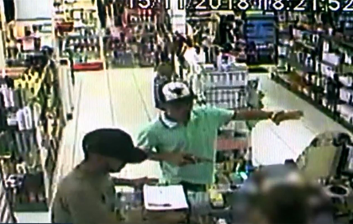

SALA DAS SESSÕES “VEREADOR SANTO RÓTOLLI”, aos 24 de setembro de 2021.

VEREADOR LUIS ROBERTO TAVARES

